

Diseño de sistemas digitales.

Practica 10: Calculadora

Adrián Emilio Vázquez Icedo

Gilberto Espinoza Maciel

01 septiembre de 2017

Hermosillo, Sonora

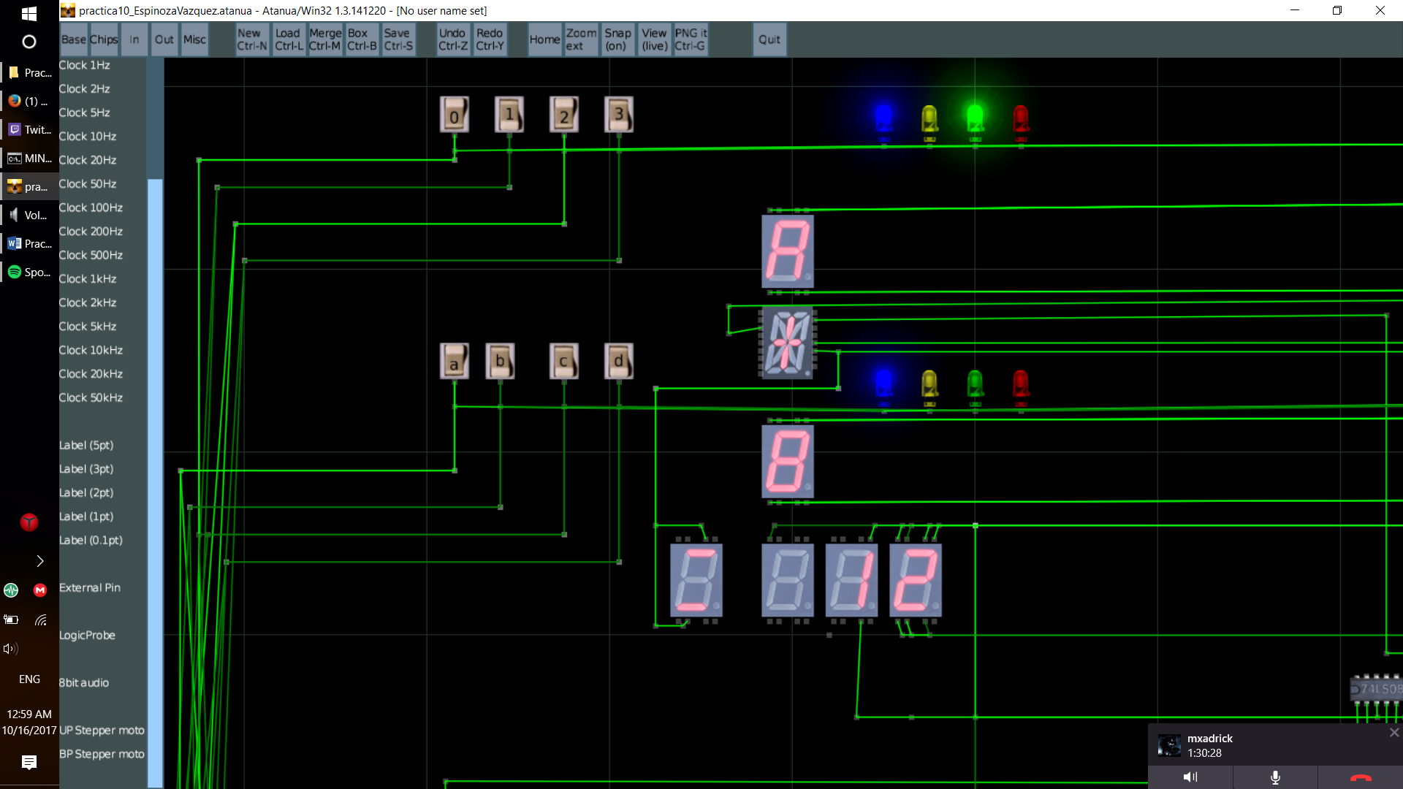

Display de la suma o resta, este estado puede cambiar presionando ‘s’

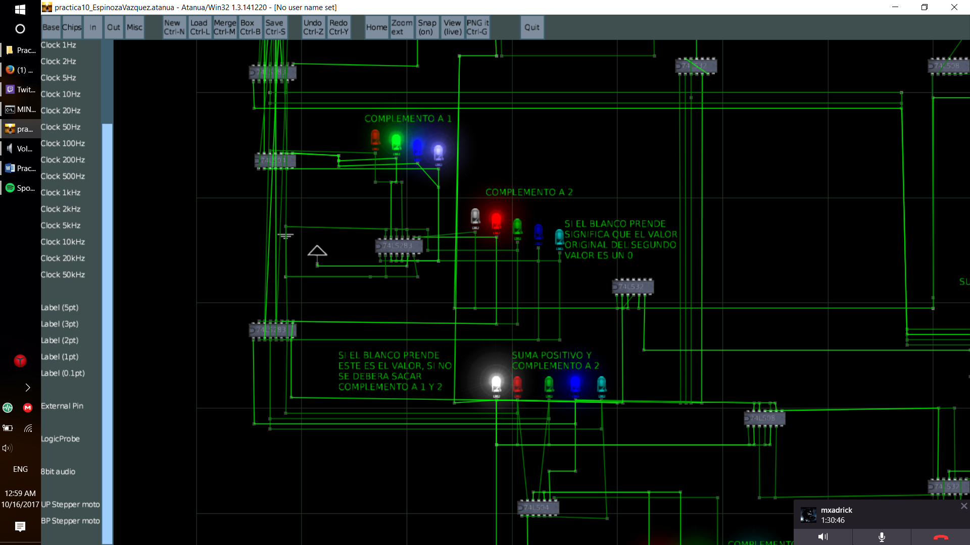

Se saca el complemento a 1 del segundo sumando, y el complemento a 2. El resultado podrá ser positivo o negativo; en caso de ser positivo este es el resultado final, si no se tendrá que continuar con otro circuito.

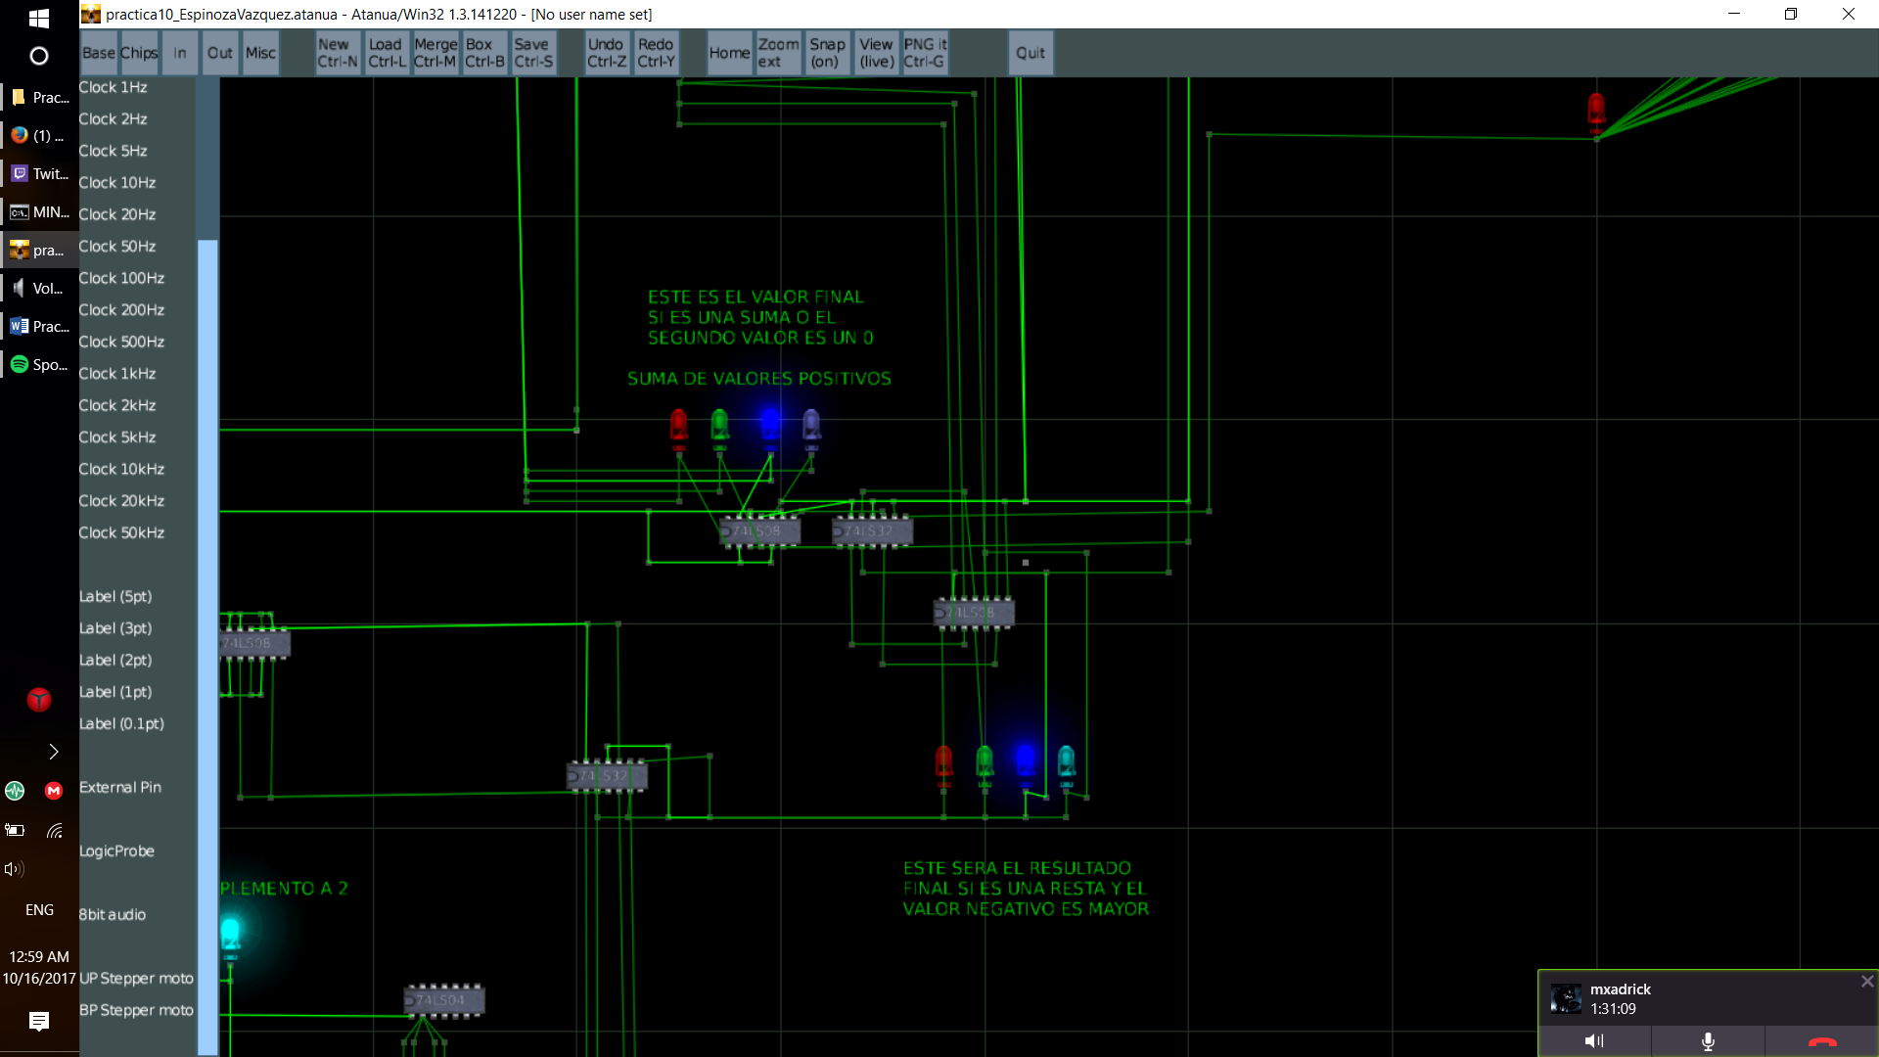

Si el valor quedo negativo, se le saca complemento a 1 y a 2 para conseguir el resultado real.

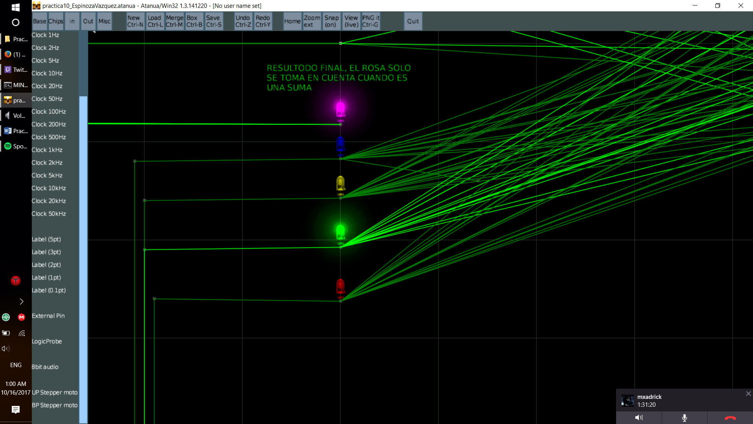

Código binario para el resultado final de la operación. El LED rosa indica si el resultado es mayor o igual a 16, el cual solo se tomara encuenta cuando la operación es una suma.